УДК 004.42:004.942
МОДЕЛИРОВАНИЕ ВЕТРОВОЙ НАГРУЗКИ НА СООРУЖЕНИЕ В ВИДЕ ДАВЛЕНИЯ ПЕРЕМЕННОГО ВЕТРОВОГО ПОТОКА
Иванов Владимир Алексеевич,
Пензенский государственный университет, г.Пенза,
доктор технических наук, профессор кафедры «Физика».
Золотова Ольга Григорьевна,
Пензенский государственный университет архитектуры и строительства, г.Пенза,
кандидат технических наук, доцент кафедры «Механика».
Ванин Василий Андреевич,
Пензенский государственный университет архитектуры и строительства, г.Пенза,
студент.

Аннотация
Статья посвящена решению задачи нахождения динамических параметров ветрового потока. Решение основано на использовании диаграмм записей скорости ветра в зависимости от времени, сопровождается математическими выкладками и представлено в виде формул. Эти формулы могут быть использованы как в реальном проектировании, так и при моделировании ветровых нагрузок в исследованиях.
Ключевые слова: ветровые нагрузки, давление, переменный ветровой поток, формула.

MODELING OF WIND LOADS ON STRUCTURES IN THE FORM OF VARIABLE PRESSURE WIND FLOW
Ivanov Vladimir Alekseevich,
Penza State University, Penza,
Doctor of Sciences, Professor of the department “Physics”.
Zolotova Olga Grigorevna,
Penza State University of Architecture and Construction, Penza,
Candidate of Sciences, Associate Professor of the department “Mechanics”.
Vanin Vasilii Andreevich,
Penza State University of Architecture and Construction, Penza,
student.

Abstract
Article is devoted to solving the problem of determining the dynamic parameters of the wind flow. The solution is based on the use of diagrams records wind speeds depending on the time, accompanied by mathematical calculations and presented in the form of formulas. These formulas can be used as a real design, and the wind load when modeling studies.
Keywords: pressure, variable wind flow, wind loads, formula.

В задачах динамического расчета, в задачах моделирования работы сооружений и при учете факторов длительного воздействия целесообразно использовать наиболее рациональные и удобные для реализации параметры динамических воздействий. Скорость и направление ветра в данной точке пространства считаются непостоянными, зависящими от области, высоты над уровнем моря, времени [1]. На рисунке 1 изображен график зависимости скорости ветра от времени, из которого видно, что скорость ветра осциллирует или пульсирует около среднего значения. Это явление обычно называют порывистостью.
Истинную скорость турбулентного потока можно записать как сумму средней и пульсационной скоростей:
$V=V_{\text{ср}}+V_{\text{пулс}}$. (1)
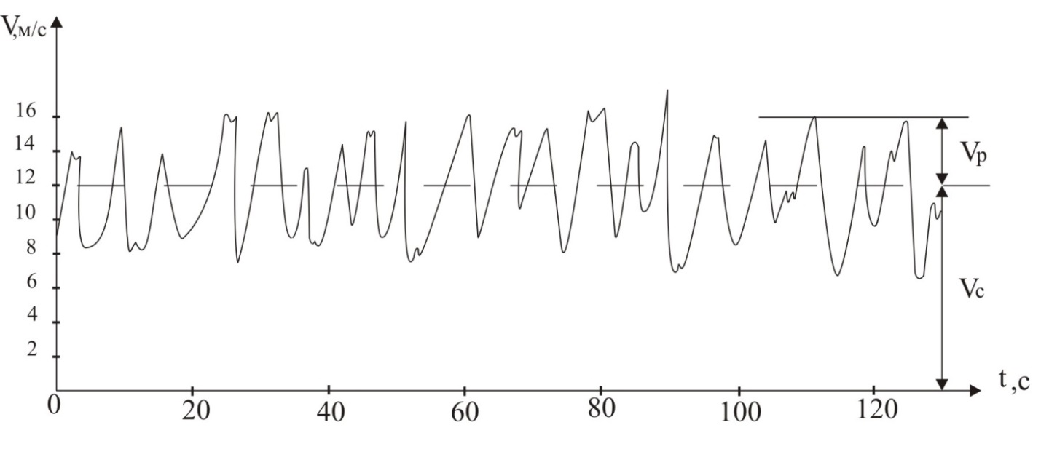
Рисунок 1 – График зависимости скорости ветра от времени

По приведенному алгоритму были вычислены ветровые нагрузки для трех ветровых районов, результаты расчетов приведены в таблице 1.

Таблица1 – Показатели ветровой нагрузки
 | Район А | Район Б | Район В
Показатель 1 | 125 | 126 | 131
Показатель 2 | 18 | 19 | 19
Показатель 3 | 25,5 | 26,7 | 28,1

Таким образом, разработано и реализовано математическое моделирование ветровой нагрузки на сооружение. Полученные формулы могут быть использованы как в реальном проектировании, так и в качестве составляющих в математических моделях при дальнейших исследованиях.

Библиографический список:
1. Гордеев В.Н. Нагрузки и воздействия на здания и сооружения. М.: АСВ, 2007. 482 с.
2. Шеин А.И., Земцова О.Г. Схемы и теория гасителей пространственных колебаний сооружений // Региональная архитектура и строительство. 2010. № 1. С. 45-52.

